**Semáforo con Arduino uno** 🚦

Este proyecto simula cómo funciona un semáforo real.  
El **Arduino** enciende las luces en el mismo orden que vemos en la calle: primero el **rojo**, luego el **verde** y finalmente el **amarillo**. Cada color se queda encendido unos segundos antes de cambiar al siguiente.

Así podemos aprender cómo funcionan las señales de tránsito mientras jugamos y experimentamos con luces de colores.

**Manual de armado**

**🧰 Materiales**

* 1 **Arduino Uno**.
* 1 **Protoboard** (placa blanca de pruebas).
* 3 **LEDs**: rojo, amarillo y verde.
* 3 **resistencias 330 ohmios ¼ watt**
* Varios **cables** de colores.
* 1 **cable USB** para conectar el Arduino a la computadora.

### ✏️ Paso 1 — Coloca los LEDs en el protoboard

Pon los tres LEDs uno al lado del otro:

* Rojo arriba (como el semáforo real).
* Amarillo en el medio.
* Verde abajo.

Dibujito del semáforo en protoboard:

🔴 LED Rojo

🟡 LED Amarillo

🟢 LED Verde

### 🔌 Paso 2 — Conecta los LEDs al Arduino

* Cada LED tiene una patita larga y una corta.
  + La patita **larga** va a un pin del Arduino.
  + La patita **corta** va a la fila de **GND** (tierra).
* Conecta así:
  + LED rojo → pin 7.
  + LED amarillo → pin 8.
  + LED verde → pin 9.

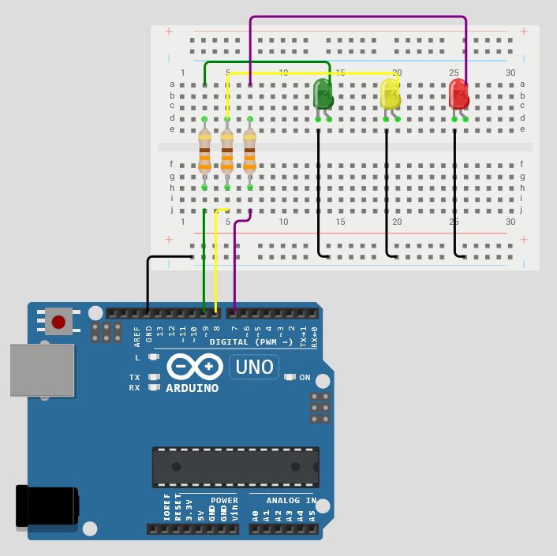

**▶️ Paso 3 — Conecta el Arduino**

* Conecta el Arduino a la computadora con el cable USB.
* Abre el programa de Arduino.
* Copia el código de abajo y súbelo al Arduino.

**🧪 Paso 4 — ¡Prueba tu semáforo!**

* Primero verás que se enciende el **rojo** (¡alto!).
* Luego cambia al **verde** (¡puedes pasar!).
* Después se enciende el **amarillo** (¡precaución!).
* Y vuelve al rojo otra vez.

**Paso 5 — Simulación del circuito en el siguiente enlace**

* [**https://wokwi.com/projects/442381610694970369**](https://wokwi.com/projects/442381610694970369)

**PROGRAMA PARA CARGAR AL ARDUINO UNO**

// Pines para los LEDs

const int LED_ROJO = 7;

const int LED_AMARILLO = 8;

const int LED_VERDE = 9;

void setup() {

  // Configuramos los pines como salida

  pinMode(LED_ROJO, OUTPUT);

  pinMode(LED_AMARILLO, OUTPUT);

  pinMode(LED_VERDE, OUTPUT);

}

void loop() {

  // Encender luz roja

  digitalWrite(LED_ROJO, HIGH);

  delay(3000); // espera 3 segundos

  digitalWrite(LED_ROJO, LOW);

  // Encender luz verde

  digitalWrite(LED_VERDE, HIGH);

  delay(3000); // espera 3 segundos

  digitalWrite(LED_VERDE, LOW);

  // Encender luz amarilla

  digitalWrite(LED_AMARILLO, HIGH);

  delay(1000); // espera 1 segundo

  digitalWrite(LED_AMARILLO, LOW);

}